Bemutatta autóját a SZEnergy: sorozatban ötödször hozná el a trófeát a Széchenyi István Egyetem csapata
Négy győzelem, négy világcsúcs – ez a SZEnergy mérlege az elmúlt négy évben a világ legnagyobb energiahatékonysági versenyén, a Shell Eco-marathonon. A győri Széchenyi István Egyetem csapatának célja idén is címvédés, sőt, ha lehet, a tavalyi rekordjának javítása; az ehhez szükséges fejlesztéseiket és az ezekben a napokban már Lengyelországban versenyző járművüket rollout rendezvényükön mutatták be nemrégiben.
2022 óta példátlan sikerszériát tudhat magáénak a SZEnergy, a Széchenyi István Egyetem hallgatói csapata: különleges autójukkal zsinórban négyszer diadalmaskodtak Európa legnagyobb energiahatékonysági versenyén, a Shell Eco-marathonon, mindannyiszor világrekorddal, háromszor saját rekordjukat megjavítva. Nemcsak a győzelem ténye, hanem mértéke is figyelemre méltó: a tavaly produkált 327 kilométer/kilowattóra teljesítmény több mint harminc százalékkal volt jobb, mint a második helyezett eredménye. Mindez azt jelenti, hogy a jármű 1 kilowattóra felhasználásával – ami egy hajszárító félórás használatának felel meg – 327 kilométert tett volna meg.
A csapat idén is folytatná ezt a remek sorozatot, ennek érdekében tovább optimalizálták a 2019-es debütálása óta egyre hatékonyabbra csiszolt járművüket. Az idei fejlesztéseket a hagyományaikhoz hűen külön rendezvényen leplezték le, amelyet dr. Friedler Ferenc professzor, a Széchenyi István Egyetem rektora, tudományos elnökhelyettese nyitott meg.
„A SZEnergy sikerének titka a folyamatos megújulás. A hallgatók minden évben változtatnak valamit az autón, innovatív technológiákkal kísérleteznek, új megoldásokat próbálnak ki. Energiahatékony elektromos hajtású jármű fejlesztésében jelenleg ők a legjobbak a világon, amivel növelik intézményünk hírnevét, valamint példát mutatnak társaiknak. Emellett igazolják azt, hogy a Széchenyi István Egyetem gyakorlatorientált képzései valóban sikeres szakmai pályára készítik fel az ide érkezőket” – fogalmazott.
Novák Bence csapatvezető ismertette a Shell Eco-marathon koncepcióját, amelynek összevont európai és afrikai futamát idén is Lengyelországban, a Silesia Ringen rendezik a hétvégén. Az autók szempontjából két fő típust különböztetnek meg a versenyen: a szabadabban tervezhető prototípus és a kötöttebb városi kisautó kategóriát. A konstrukció belsőégésű, elektromos vagy hidrogéncellás is lehet. A győriek SZEmission névre keresztelt járműve a városi kisautó kategórián belül villamos hajtással indul.
„Az előző évekhez hasonlóan az energiahatékony mellett az autonóm versenyszámban is indulunk. Itt az autónak a pilóta beavatkozása nélkül, önállóan kell egy komplex feladatot kell elvégeznie, amelynek része akadályok kikerülése, valamint STOP tábla felismerése és vonal előtti megállása is” – árulta el.
„Fontos még a csapat nevében megköszönnöm az egyetem vezetésének, mentor oktatóinknak és annak a rengeteg szponzornak, akik idén is támogatták munkánkat. Nélkülük nem valósulhatnának meg évről évre fejlesztéseink” – tette még hozzá.
Mint elhangzott, annak érdekében, hogy továbbra is az élen maradjanak, számos fejlesztést hajtottak végre, amelyek egy könnyebb, kevesebb energiát fogyasztó járművet eredményeznek. Az elmúlt évek újabb világcsúcsai és folyamatosan javuló teljesítménye mutatja, van még tartalék a járműben, ami okos módosításokkal kiaknázható.
A gépészeti részleg idén a futómű és kormánymű módosítását tűzte ki célul, amelyhez új alkatrészeket terveztek és gyártottak. „Gyártástechnológiai ismereteinket is gyarapítottuk, amely a prototípus autó építése során válik majd javunkra” – említette Madarász István gépészeti részlegvezető, utalva arra, hogy a csapat már tervezi prototípus járművét is, amivel 2027-ben indulnának először a Shell Eco-marathonon.
Az elektronikai fejlesztések kulcsa továbbra is a menetoptimalziációs algoritmus, amely a jármű és a pálya modellezésével meghatározza az ideális fogyasztáshoz tartozó sebességgörbét, jelentős segítséget nyújtva a pilótának. Idén ezt továbbfejlesztették: most már az autó képes a kiszámolt pontos pálya lekövetésére is, a kormány mögött álló vezető csak szükség esetén veszi át az irányítást.
„Az új akkumulátor csomag áttervezése mellett az akkumulátor felügyeleti rendszer átalakítása volt egy kiemelt feladat, mely következtében sikerült helyet spórolnunk a nyomtatott áramköri panelen, ezért ezt teljesen át tudtuk tervezni a jobb szerelhetőség érdekében” – hangsúlyozta Timár András elektronikai részlegvezető.
A csapat az autonóm versenyben a 4. helyezést érte el tavaly, amelyen idén javítanának, emiatt jelentősen belenyúltak az önvezető funkciókat megvalósító szoftverbe. „Eddig a jármű két részre osztotta, amit lát: bejárható útfelületre és az ezen kívül álló környezetre. Így azonban nem tudtuk detektálni például a pálya széli rázókövet, amely kritikusnak bizonyult. Idén ezért a szegmentációs algoritmusunk többszintű lett, amely már az útvonal mellett a pályavonalat is felismeri” – tájékoztatott Halir Szabolcs, az autonóm részleg vezetője.
Szintén fontos változás, hogy korábban főként a környezetet pásztázó és arról pontfelhőt készítő LIDAR szenzort használtak főként tájékozódáshoz, a kamera csak kiegészítette mindezt. Most pont fordított a helyzet: elsősorban a kamera képe alapján tájékozódik a jármű, a LIDAR-t már csak akadályok érzékeléséhez használják. Ezzel nemcsak pontosabb képet kapnak a valóságról, hanem az energiafelhasználást is csökkentették. „A mostani megoldás erőforrásigénye jóval kevesebb, mint a korábbié, így az eddigi két Jetson feldolgozóegységünk helyett már csak egyet használunk, amellyel sokat spórolunk” – jegyezte meg a részlegvezető.
Végső Veronika a marketingrészleg munkáját mutatta be. „A tervezés elkezdésétől a versenyig tartó időszakot videósorozattal mutatjuk be, amellyel közelebb hozzuk követőinket a csapathoz, hiszen beláthatnak a kulisszák mögé. Továbbá a pólónk designját is újra gondoltuk, a fehér alapszínen jelennek meg fekete és sárga színeink. Jelenleg közel ötven szponzorunk szerepel a ruházaton, amire különösen büszkék vagyunk” – zárta szavait.
Sajtókapcsolat:
- Hancz Gábor, igazgató
- Kommunikációért és Sajtókapcsolatokért Felelős Igazgatóság
- +36 96 503 400/3788
- hancz.gabor@sze.hu
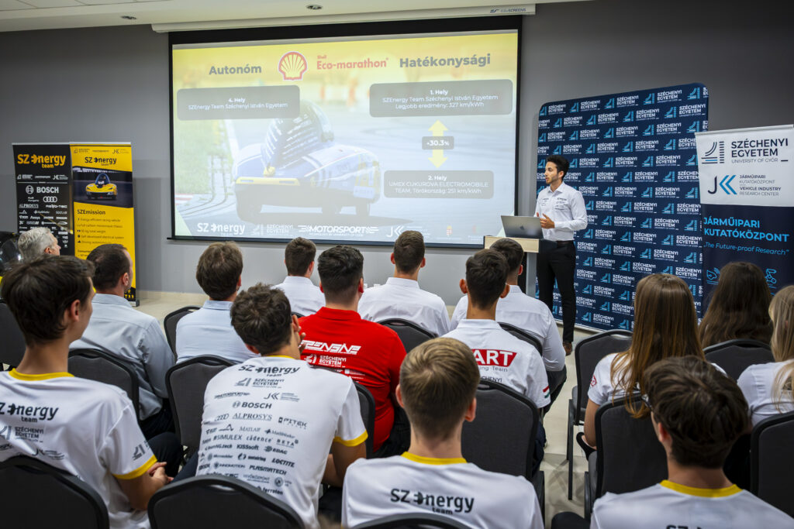 | © Fotó: Dudás Máté/Széchenyi István Egyetem
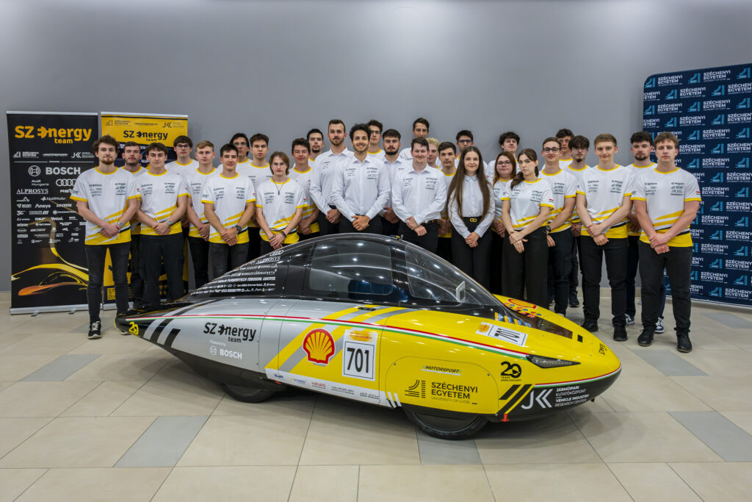 | © Fotó: Dudás Máté/Széchenyi István Egyetem
Eredeti tartalom: Széchenyi István Egyetem
Továbbította: Helló Sajtó! Üzleti Sajtószolgálat
Ez a sajtóközlemény a következő linken érhető el:

